Задание
Дано: вид спереди и вид сверху детали.
Выполнить на формате А3
Если нет сканера формата А3, сканировать на два А4 и соединить в Power Point, предварительно настроив параметры страницы на формат А3. Разметку слайда выбрать без заготовок (пустой слайд).

Содержание задания:
а) построить вид слева;
б) выполнить фронтальный и профильный разрезы детали, совместив половину вида с половиной разреза.
в) проставить размеры.

Порядок выполнения в методических указаниях к заданию РАЗРЕЗЫ ПРОСТЫЕ.(см. ниже)

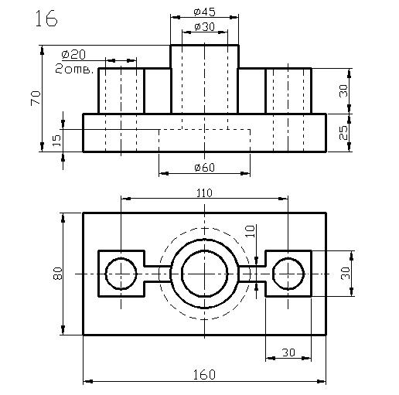

МЕТОДИЧЕСКИЕ УКАЗАНИЯ
Простой разрез детали.

Задание:
Дано: вид спереди и вид сверху детали (рис. 1).
Выполнить на формате А3
Содержание задания
а) построить вид слева;
б) выполнить фронтальный и профильный разрезы детали, совместив половину вида с половиной разреза
в) проставить размеры.
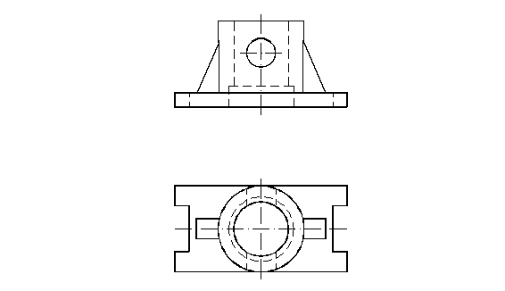
Рис.1
Последовательность действий.
1. Перенести заданные изображения в масштабе 1:1, размещая виды так, чтобы оставалось место для простановки размеров.
2. Начертить тонкими линиями вид слева в проекционной связи с видом спереди.
· Вычертить габаритный прямоугольник (рис. 2), высота которого будет равна высоте детали на виде спереди (высоту можно определить с помощью проекционных линий), а ширина будет равна ширине детали на виде сверху (F).
· При помещении контура детали вида слева, нужно учитывать компоновку. Вид детали спереди, сверху и слева должен занимать около 75 % чертежа.

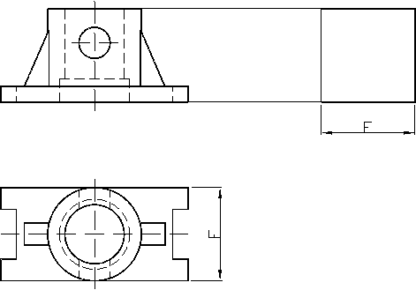
Рис 2
Достроить остальные элементы детали, видимые слева. Высоту всех элементов переносить с вида спереди, используя линии проекционной связи. Ширину замерять на виде сверху.
Ø В заданном примере слева будут видны края отверстия. Их можно построить, отступив от оси на расстояние D (ближайшее расстояние от внешнего контура отверстия на виде сверху, рис. 3).
Ø Также видна имеющая форму дуги граница соединения ребра жесткости с цилиндрической поверхностью, ее можно построить, проведя проекционные линии от самой верхней точки ребра и от места пересечения контура цилиндрической детали с контуром ребра (рис. 3).

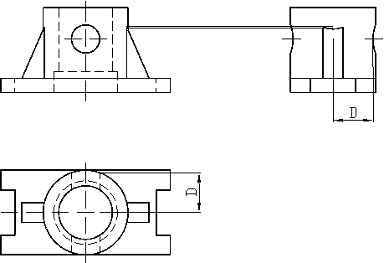
Рис.3

3. Выполнить разрезы на виде спереди и слева, штрихуя в области разреза непустотелые части детали, за исключением ребер жесткости.

Совмещая половину вида и половину разреза, со стороны разреза нужно показать полые области внутри детали (были заданы штриховой линией), отделив их сплошными основными линиями. Со стороны вида линии невидимого контура стирают.

При совмещении вида и разреза, разрез выполняют правее либо ниже осевой. В заданном примере - правее.

В заданном примере также нужно показать внутренние края отверстия (здесь расстояние A - ближайшее расстояние от внутреннего контура отверстия на виде сверху, рис. 4).

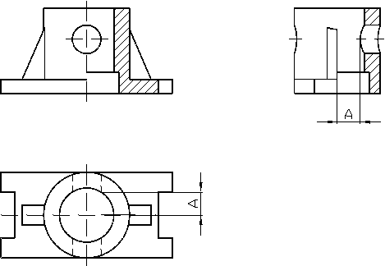рис.4

4. Проставить размеры деталей в соответствии с ГОСТ (рис. 5).

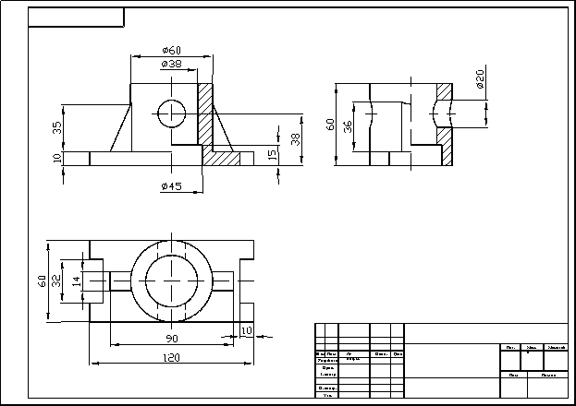

Рис 5

Обозначать и подписывать разрезы не нужно, так как секущие плоскости совпадают с плоскостями симметрии детали, а соответствующие изображения расположены на одном и том же листе в непосредственной проекционной связи и не разделены какими-либо другими изображениями.

5. Заполнить основную надпись (рис. 6). Вместо ХХ проставить номер варианта из двух цифр (если номер варианта из одной цифры, то перед ней поставить 0, например, 01). Фамилия студента пишется напротив графы «Разраб.» под «№ докум.». Роспись ставят ручкой.
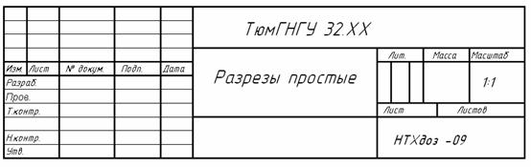рис 6

